しながわ2020スポーツ大使退任式について

◆概要
平成30年6月より、東京2020大会に向けた区の開催周知・機運醸成イベントに出演し、区応援3競技（ホッケー、ビーチバレーボール、ブラインドサッカー）の周知・啓発と、トークセッション、ステージパフォーマンスなど、さまざまな活動を通じて区民への大会に関する情報発信に多大な貢献をいただいた。
令和3年度末での活動終了にともない、これまでの活動への感謝を込めて、退任式を開催する。

日 時 ： 令和4年1月29日（土） 11:00～12:00
会 場 ： 品川区役所 第三庁舎６階 講堂
内 容 ： 感謝状・記念品贈呈、活動の振り返り、トークセッション、
各大使からメッセージ など

＜しながわ2020スポーツ大使＞
大前 光市 氏 | 伊藤 華英 氏 | 川村 怜 氏
（義足のプロダンサー） | （元競泳選手・オリンピアン） | （東京2020大会ﾌﾞﾗｲﾝﾄﾞ  ｻｯｶｰ日本代表選手）
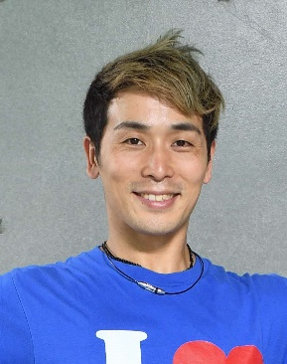 | 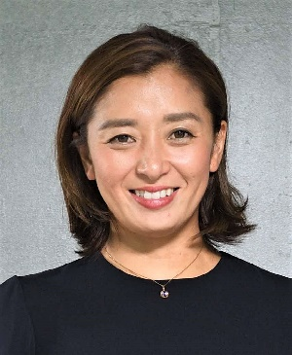 | 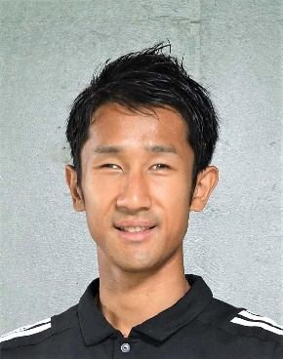
（主な活動実績）
スポーツフェスタ（大会開催記念機運醸成イベント）、品川区成人式、八潮まつり、
パラリンピック啓発講演会、しながわ学講師、1年前どうしようか会議（配信イベント）、
「品川の火」種火採取イベント（パラリンピック聖火イベント）

◆観覧者
区民（区内在住・在勤・在学）
品川区独自ボランティア「しな助」

◆予算
１，１８４千円
•都庁記者クラブ
•JSPO記者クラブ
・JOC 記者クラブ 同時発表
令和３年11月30日
ｵﾘﾝﾋﾟｯｸ･ﾊﾟﾗﾘﾝﾋﾟｯｸ準備局

東京都体育施設（新規恒久施設）の再開業日のお知らせ

東京都では、東京2020大会の競技会場となった新規恒久施設につきまして、再開業に向けた準備を進めております。各施設では、大会組織委員会による仮設物撤去工事を行った上で、都による一部改修工事を予定しておりますが、このたび、海の森水上競技場、大井ふ頭中央海浜公園ホッケー競技場及びカヌー・スラロームセンターについて、再開業の日程等が決まりましたのでお知らせいたします。

記

１ 再開業日
⑴ 海の森水上競技場 令和４年４月29日（金曜日）(一部再開業)
⑵ 大井ふ頭中央海浜公園ホッケー競技場 令和４年６月18日（土曜日）
⑶ カヌー・スラロームセンター 令和４年７月23日（土曜日）(一部再開業)

２ 使用申込み
再開業後の利用申込方法等については、各施設ウェブサイトにてお知らせいたします。
⑴ 海の森水上競技場（江東区海の森三丁目６番44号）
ウェブサイト：https://www.uminomori.tokyo/about/
⑵ 大井ふ頭中央海浜公園ホッケー競技場（品川区八潮四丁目１番19号・大田区東海一丁目２番１号）
ウェブサイト：https://seaside-park.jp/park_ooisports/hockey/
⑶ カヌー・スラロームセンター（江戸川区臨海町六丁目１番１号）
ウェブサイト：https://canoe-slalom.tokyo/about/

３ その他
⑴ 各施設においては、再開業にあわせて、競技体験会等を実施予定です。詳細が決まり次第別途お知らせいたします。
⑵ 有明アリーナ（令和４年夏頃に開業予定）及び東京アクアティクスセンター（令和５年春頃に再開業予定）については、詳細が決まり次第別途御案内いたします。
その外、東京2020大会の競技会場等となった都立スポーツ施設については、ＨＰ（https://www.sports-tokyo-info.metro.tokyo.lg.jp/sportsClass/sportsClass.html）をご参照ください。
※ 一部再開業の施設では、工事のため使えないエリアがあります。また、再開業日については、今後の工事の進捗状況等により変更となる場合があります。

本件は、「『未来の東京』戦略」を推進する事業です。
戦略16 スポーツフィールド東京戦略
戦略19 オリンピック・パラリンピックレガシー戦略

【問い合わせ先】
（大井ふ頭中央海浜公園ホッケー競技場に関すること）
オリンピック・パラリンピック準備局 大会施設部 施設整備第一課 熊澤
電話：03-5320-7756（直通） 38-510（都庁内線）
（海の森水上競技場及びカヌー・スラロームセンターに関すること）
オリンピック・パラリンピック準備局 大会施設部 施設整備第一課 安達
電話：03-5388-2271（直通） 38-460（都庁内線）

